Romanika

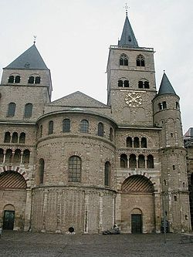

A trieri katedrális jellegzetes román stílusú templom
A román stílus a 10.-12. századra jellemző európai építészeti és művészeti stílus. Legmeghatározóbb elemei a templomok és kolostorok, amelyek a harcos egyház, a belviszályoktól és külső fenyegetésektől gyötört kereszténység jegyeit tükrözik: zömök formák, vastag falak, lőrésszerű ablakok. A stílusjegyek a korai keresztény, valamint a karoling építészetet ötvözik. Magát az elnevezést csak a 19. század első felében honosította meg Caumont francia művészettörténész, utalva a stílus római eredetére, bár abban keverednek germán, bizánci és iszlám elemek is.

Történeti összefüggések
843-ban széthullott a Frank Birodalom, az ezzel járó hatalmi viszályok, új államok létrejötte és a normannok, majd a magyarok betörései jellemzik a 9.-10. századot. Ezek megszűnése után a pápaság hatalma megszilárdult, létrejött a magyar, a cseh és a lengyel állam, a nyugati szlávok is felvették a kereszténységet. A német császárok és a pápák viszálykodásai és a keresztes hadjáratok jellemzik még ezt a kort.
Franciaországban a 10. század végén a Capetingek kerültek uralomra. A királyi hatalom és a városi polgárság megszilárdult. Ez a keresztes hadjáratok során létrejövő nemzetközi kereskedelemnek is köszönhető. A 12. században Franciaországban jönnek létre a premontrei, a ciszterci, a domonkos és a ferences szerzetesrendek, amik nagy hatással lesznek az építészet fejlődésére is.
I. Ottó 962-ben Rómában császárrá koronáztatja magát és megalapítja Német-római Császárságot. Ekkor tör ki az ún. invesztitúraharc is, ami végül a pápák győzelmével ér véget.
Angliában a trónt a dán királyok után 1066-ban Normandia hercege, Hódító Vilmos foglalja el.
Itáliában hatalomra tesznek szert a városállamok: Velence, Firenze, Genova és Pisa. A normannok uralkodnak ez időben Itália déli részén és Szicíliában is.

Stílusjegyei
A román stílusú templomok a kora keresztény bazilika hosszanti elrendezésére épülnek. A templomok fő részei: az előcsarnok, a hosszház, a keresztház, a szentély, a kórus, az altemplom, a kripta, valamint a sekrestye. A szentélyben, amely eredetileg csak apszisból áll, találjuk az oltárt is, amit többnyire magasabb padlószinttel és korláttal vagy magas szentélyrekesztővel különítenek el. A szentélyrekesztő előtt gyakran cibóriummal fedett népoltár található. Jellegzetessége a román templomoknak a kúpos torony, toronypár is.
A kápolnáknál találkozhatunk központi elrendezéssel is: kör, sokszög vagy sokkaréjos alakzatban.
A templomok belsejét freskókkal vagy mozaikképekkel díszítették. Az ablakok lehetnek ikerablakok, rózsaablakok, félköríves záródásúak. Ezek igen gyakran kettős vagy hármas ikerablakok, amelyeket oszlopok osztanak meg. Kedvelt elemek a rózsaablakok is, elegendő nagyság esetén kis sugárirányú oszlopokkal. A bélletes kapukat gyakorta geometrikus és növényi alakzatok, valamint szobrok díszítik, amelyek általában a kapubélletek oszlopai között, a nyílások felett, az oszlopfőkön találhatóak meg. A szemöldökgerenda fölött a domborműves kőlap, timpanon található. A szobrok merev, aszketikus típusok, érzelmek ábrázolása nélkül. Bibliai szenteket vagy szent királyokat ábrázolnak.
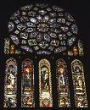 | rózsaablak
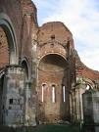 | ikerablak
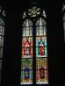 | mozaikkép
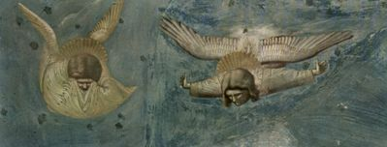 | freskó
 | bélletes kapu, felette timnanon

Az oszlopfők kezdetben a korai keresztény és karoling építészetben használatos antik formákat követik, különösen a díszes korinthoszi mintákat. Később azonban elterjedt a rajnai vagy kockafejezet. Ez egy kocka alak, amit alul gömbszerűre csiszoltak. Ezt gazdag faragott díszítés borítja, amely lehet geometrikus, növényi vagy állatalakos, sőt ember- vagy szörnyalakos is. A kockafejezet azután átalakul redős és a trapézfejezetté. A román építészet kései emlékein már bimbós és leveles kehelyfejezetet találunk, ami már átmenet a gótikus stílusba.
Az oszlopok törzse lehet sima, csavart, pikkelyes, gyűrűkkel osztott de akár érdekesen összecsomózott is. Gyakori az ikeroszlop, de lehetnek több oszlopból álló kötegek is. Az oszloplábazatok az attikai ión mintát követik.
Kezdetben dongaboltozatot alkalmaznak, ezt később a keresztboltozat váltja fel. A boltozat a román építészetben kezdetben meglehetősen súlyos, ezért a súlycsökkentés igénye miatt jön létre bordás keresztboltozat, ami lehetővé tette a könnyedebb, tágasabb terek kialakítását.
A pillérek lábazatra, törzsre és fejezetre tagolódnak. Keresztmetszetük alapidoma a négyszög, a sokszög, a kör vagy a görögkereszt. A tagozott pilléreket fél- és háromnegyed oszlopokkal és más elemekkel egészítik ki.
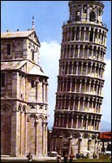
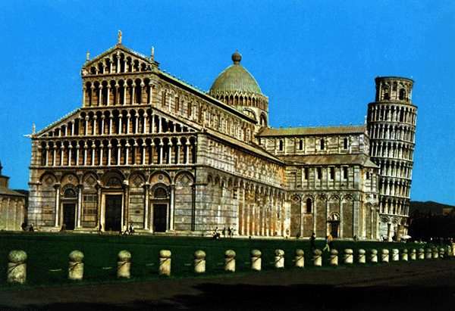
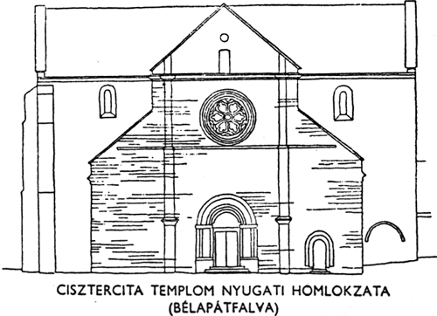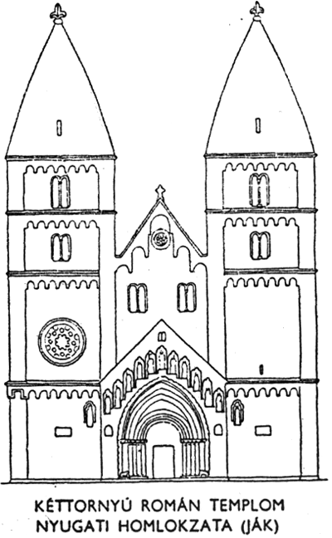
A korai időkben a székesegyházak mellett is épült a közösségi életet élő főpapi testület, a káptalan számára a kolostorokhoz hasonló közösségi épület.
A várak természeti adottságaiknál fogva jól védhető helyeken, magaslatokon, hegycsúcsokon, vízzel vagy mocsárral körülvett területen épülnek. Kiinduló magjuk általában viszonylag kis alapterületű, többszintes toronyépület, a csak védekezésre és végső menedékül szolgáló öregtorony (donjon), ill. a várúr lakóhelye a lakótorony. A tornyok körül a várfallal körülvett területen fokozatosan további szállás- és gazdasági épületeket emelnek, közöttük legigényesebb a főúr lakó- és fogadóterme, a palota, németül pallas. Gyakran külön kápolna is épül. A várterületet tornyokkal is megerősített kőfalak, árkok és földsáncok veszik körül. A falak kezdetben aránylag vékonyak, karcsúak. Koronájukon az őrség számára kialakított járót kívülről keskeny nyilazó lőrésekkel áttört, pártázatos mellvédfal szegélyezi. A járót idővel fa- vagy kőgyámokra helyezett, fa- vagy kőlap-padozatú, régi magyar nevén, "folyosó"-vá, védőfolyosóvá (németből fordított helytelen elnevezése gyilokjáró) szélesítik ki. A vár bejáratát kaputorony védi. Innen a később külön fallal övezett belső várudvar bejáratáig külső és belső várfallal közrefogott falszorosban (Zwinger) az út többszörösen megtört nyomvonalon vezet, hogy a támadók nehezebben tudjanak előre nyomulni.
A városok gyakran várak körül, a várhegyek lábánál vagy utak csomópontjainál, folyók átkelőhelyeinél, sokszor római városok romjain épülnek. Viszonylag szűk területüket védőfallal veszik körül, a bejáratok tornyokkal védett kapukon át vezetnek. A beépítés általában rendezetlen, az utcák keskenyek és a jobb védhetőség érdekében zegzugosak, kanyargósak. A növekedést gátló falak miatt a lakosság számának állandó növekedésével jelentkező helyhiányon egyre sűrűbb, emeletes beépítéssel segítenek. A sűrűn beépített városok egészségügye igen alacsony színvonalú, ennek következménye a súlyos járványok gyakori pusztítása. Vízvezeték és csatornázás kevés városban készült. Az utcákat csak fokozatosan burkolták kövezettel. A városok kiemelkedő építészeti hangsúlyai a templomok, a városias szervezet fejlődésével a többnyire toronnyal ellátott városháza, a kereskedő- és iparos-testületek székházai, raktárak, őr- és tűztornyok, továbbá a hatalmasabb családok vagy nemesek lakótornyai.
A falvak részben a hűbérurak várai körül, kolostorok mellett vagy szabad területen, a városokénál lazább beépítéssel települnek. A lakosságnak támadások elleni védelmét többnyire a templom és az e körül fekvő temető megerősített fala nyújt. A fejlődés folyamán a temetőfalat tovább erősítik vagy - magát a templomot erődítik, így alakulnak ki a - jellegzetes erődtemplomok.
A lakóházak többségükben igénytelenek. A parasztság és a szegényebb városi lakosság sárkunyhókban és faházakban lakik. A városi többszintes lakóházak is jobbára fából vagy favázas téglafalakkal épülnek, a részben vagy egészen kőből falazott házak ritkábbak. A helyszűke miatt zártsorúan, Európa nagyobb részén az utca felé oromzattal, délen inkább utcafelőli eresszel helyezkednek el a házak a keskeny telkeken.

KAPCSOLATOK ( még több romanika ):

www.sulinet.hu/.../5het/index5.html-gótika+feladatok

